http://www.notariato.it/varie/bollettini/bollettini.html
http://www.notaioricciardi.it/

Bollettino mensile d’informazione dei notai del Collegio di Campobasso, Isernia e Larino a cura del notaio Riccardo Ricciardi – Anno IX – N. 93 – 8 gennaio 2003

DICHIARAZIONI URBANISTICHE
Quando sono commerciabili e regolari urbanisticamente gli immobili costruiti dal Comune?

Il quesito è stato posto e discusso in lista sigillo nel modo seguente:

● Un Comune intende vendere un piccolo complesso immobiliare costituito da una quindicina di locali ad uso autorimessa costruiti in forza di una mera delibera consiliare: non esiste concessione né licenza edilizia (l'area, acquistata nel 1985, rientra in un piano di recupero del territorio comunale per l'edilizia economica popolare).
Sulla questione relativa alla necessità del Comune di rilasciare "a se stesso" provvedimenti autorizzativi o concessori mi risultano gli orientamenti contrastanti della Cassazione (n.586/1982 e n.83/1984) che li richiede ed il Consiglio di Stato (11 aprile 1978, 289, in Foro Amm., 1978, I, 719), che li reputa inutili, orientamento, quest'ultimo, cui sembra aderire lo studio del collega Raiti

(ST23061988EDI0002 COSTRUZIONI DELLA PUBBLICA AMMINISTRAZIONE E FORMALITÀ DELLA L. N. 47/85 Nicola Raiti).
L'art. 2 comma 60 della legge 662/1996, recita che "per le opere pubbliche dei comuni, la deliberazione con la quale il progetto viene approvato o l'opera autorizzata ha i medesimi effetti della concessione edilizia. I relativi progetti dovranno peraltro essere corredati da una relazione a firma di un progettista abilitato che attesti la conformità del progetto alle prescrizioni urbanistiche ed edilizie, nonché l'esistenza dei nulla osta di conformità alle norme di sicurezza, sanitarie, ambientali e paesistiche" ma, è una norma successiva, e poi si riferisce ad "opere pubbliche". Per non parlare dell'art. 7 del lett.c) del TU 380/2001, che ... non è ancora in vigore!
Come al solito, si presenta l'amletica decisione:
a) DEVO ricevere l'atto, citando semplicemente la delibera?
b) NON DEVO ricevere l'atto, e, in quest'ultimo caso: che soluzione suggerire al Comune?
● per quanto mi risulta i Comuni di solito realizzano le costruzioni in seguito a semplice delibera, e non rilasciano la
concessione a se stessi.
A me sembra che questo comportamento sia legittimo, e anche lo studio del CNN lo conferma.
Direi quindi di ricevere l'atto citando la delibera in luogo della concessione.
● Perché non ricevere l'atto di fronte al chiaro dettato dell'art. 40 2° comma legge n.47/85:
'Per gli edifici di proprietà comunale, in luogo degli estremi della licenza
edilizia o della concessione di edificare, possono essere prodotti
quelli della deliberazione con la quale il progetto è stato approvato
o l'opera autorizzata ?
la giurisprudenza che citi è anteriore alla legge 'de quà;
o forse ti poni il problema (diverso) della 'competenza funzionalè dell'organo deliberante ?
● Mi ponevo anche il problema della regolarità urbanistica dell'immobile, che l'art. 40, 2° comma, mi pare non risolva. Il dibattito, prima della L.662/96, era infatti proseguito anche in seguito alla entrata in vigore della legge 47/85, ed alla modifica operata dal D.L. 2/88, che ha invece per fortuna risolto il problema della commerciabilità degli immobili.
Allego un esempio:
Politano Italo Walter È necessaria la preventiva concessione edilizia per l' esecuzione di opere pubbliche comunali?
L' amministrazione italiana, 1991, fasc. 5 (maggio), pag. 795-797 : In dottrina e in giurisprudenza è ancora controverso se sia necessaria la concessione edilizia per le opere pubbliche comunali. Dopo aver osservato che la maggior parte delle amministrazioni comunali si sono adeguate all' indirizzo prevalente, che ritiene non sussista l' obbligo della preventiva concessione, l' A. avverte che la giurisprudenza penale è concorde, al contrario di quella amministrativa, nel ritenere necessaria la concessione edilizia. L' A. concorda con tale indirizzo.
● Forse arrivo in ritardo ma, se non ho perso qualcosa, mi pare che non si sia data risposta al dubbio che non verteva sulla commerciabilità ma sulla regolarità urbanistica dell'immobile.
Risposta che mi sembra risieda nell'interminabile articolo 2 (al comma 59) della legge 23 dicembre 1996 n.662 mediante il quale si è estesa l'applicazione delle disposizioni di cui ai commi 5 e 6 dell'articolo 40 della n.47\1985 (inapplicabilità della nullità - sanabilità dell'abuso) ai trasferimenti di immobili di proprietà di amministrazioni comunali.
Le suddette norme, oltre che ai trasferimenti derivanti da procedure esecutive individuali o concorsuali e da procedure di amminitsrazione straordinaria e liquidazione coatta amministrativa, assistono anche i trasferimenti degli immobili ai sensi della legge 560\1993 e di quelli di proprietà di enti di assistenza e previdenza.
I severi limiti di applicazione della particolare disciplina previsti dal comma 6 dell'articolo 40 non si applicano (a mio avviso) ai trasferimenti di immobili di proprietà di amministrazioni comunali ecc., essendo tali limiti pensati ed adattabili alle sole procedure esecutive.

INFORMATICA NOTARILE
Come memorizzare le parti variabili di un atto notarile?
Il formato Xml si va sempre più accreditando come formato aperto d’elezione nei campi dell’interoperabilità e della interazione per i sistemi informatici.
In quest’ottica la prossima versione della suite Office della Microsoft (Office 11), che uscirà a metà del corrente anno, permetterà a tutti gli applicativi di cui è composta di trattare, elaborare, memorizzare e comporre dati in Xml.
All’interno della suite sarà disponibile anche Microsoft XDocs che è un gestore di form destinate al trattamento diretto di Xml.
Con XDocs sarà possibile realizzare, senza ricorrere ad alcuna programmazione, in maniera visuale delle “pagine intelligenti” che potranno essere direttamente impiegate per l’immissione e la rappresentazione di dati in formato Xml.
Il Modello Unico della SOGEI si basa già sul formato Xml e a tale formato dovrà adeguarsi anche il programma Fedra di UnionCamere.
Tutti i programmi notarili dovranno quindi basarsi su tale formato.

Nel bollettino n. 90 dimostrai la possibilità di convertire files di Word in files XML equiparando gli Stili di Paragrafo di Word ai tag di XML.
Sfruttando gli Stili di Paragrafo sono ora riuscito a trasformare in dati tutte le parti variabili contenute in un atto notarile.
In altri termini ho creato un database “DatiAtto.mdb” contenente tre Tabelle, tra loro collegate tramite il campo Repertorio:

1) Soggetti con tutti i campi necessari per i dati dei soggetti
soggetti
Idcontatore | Repertorio | NaturaAtto | DataAtto | Numero | Nome | Cognome | LuogoNascita | Provincia | DataNascita | Sesso | CodiceFiscale | città | indirizzo | Provincia2 | CAP | StatoCivile | Riferimento

2) Fabbricati con tutti i campi necessari per i dati catastali dei fabbricati

3) Terreni con tutti i campi necessari per i dati catastali dei terreni.

Per la redazione dell’atto in Word bisogna rispettare le seguenti condizioni:
- l’adozione di uno Stile di Paragrafo denominato “CONTRO” per tutto il paragrafo contenente i soggetti “contro”: la parte venditrice, la parte donante, ecc.
- l’adozione di un Stile di Paragrafo denominato “FAVORE” per tutto il paragrafo contenente i soggetti “a favore”: la parte acquirente, la parte donataria, ecc.
- ogni soggetto deve essere numerato progressivamente
- i dati catastali vanni inseriti in apposite tabelle richiamabili con una macro “TabellaTerreno” (ALT + T) e “TabellaFabbricato” (ALT + F) nelle quali è applicato rispettivamente lo Stile Paragrafo “Terreno” e lo Stile Paragrafo “Fabbricato”.

Foglio | Particella | Sub. | Qualità | Cl. | Ha are ca | R.D. € | R.A. €

Foglio | Particella | Sub. | Z.C. | Cat. | Cl. | Cons. vani | Sup. mq | Rendita €
Indirizzo o graffato al numero precedente

L’esportazione dei dati dall’atto da Word al database avviene nel seguente modo:
Dal menu GestioneAtto si lancia innanzi tutto la macro “DatiAtto” che cerca nell’atto il numero di Repertorio, la natura dell’atto e la data e li copia nei relativi campi della tabella “Soggetti” del database e sposta il cursore sul primo soggetto dell’atto, selezionandolo ed avvertendo che tutti i soggetti devono essere selezionati ad uno ad uno per poter essere controllati con la relativa macro “PersoneFisiche” o “PersoneGiuridiche

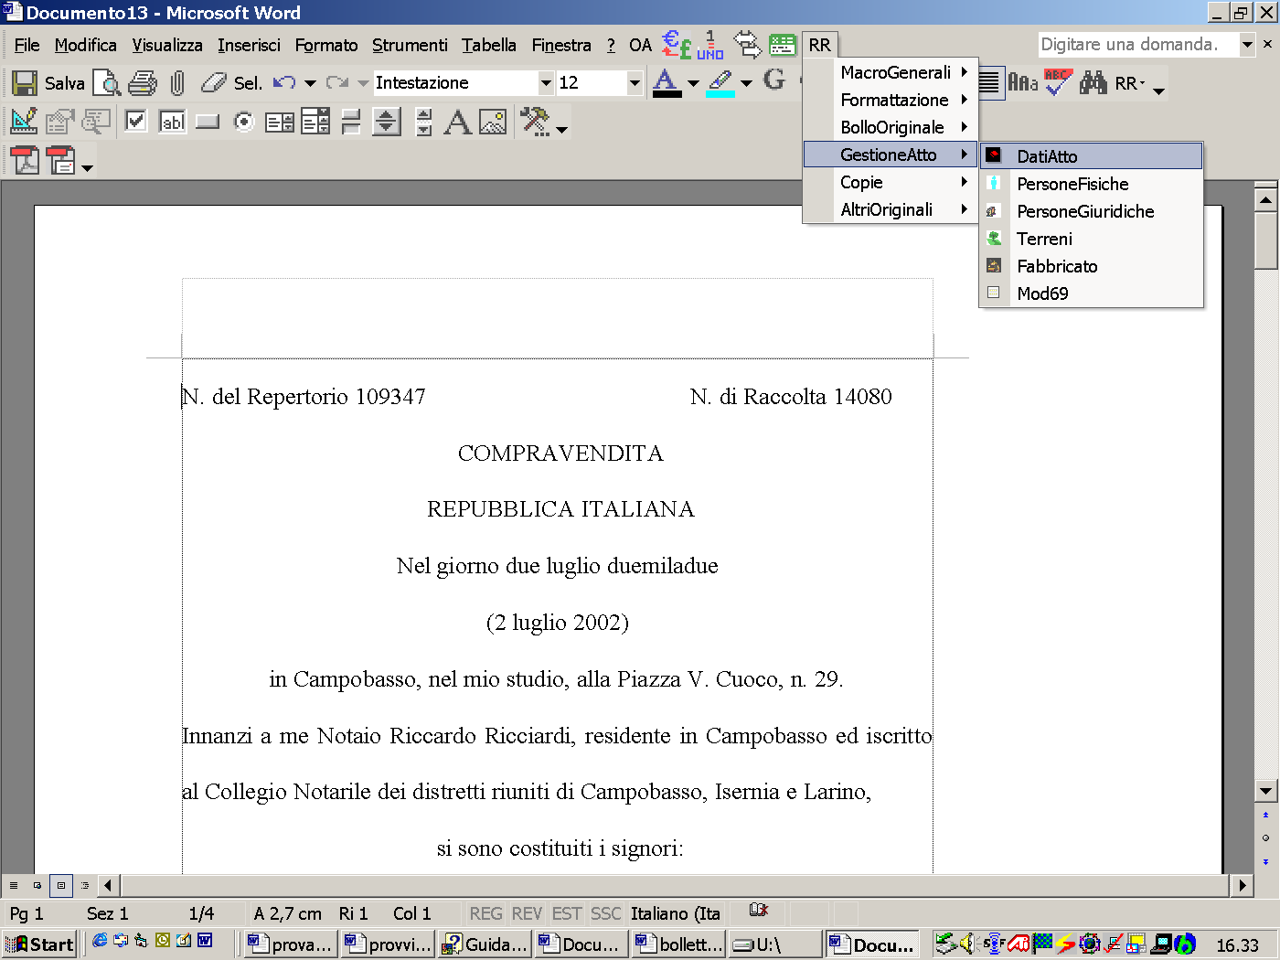
e tutti i dati vengono copiati nella relativa form corrispondente ai campi delle tabella “soggetti” del database
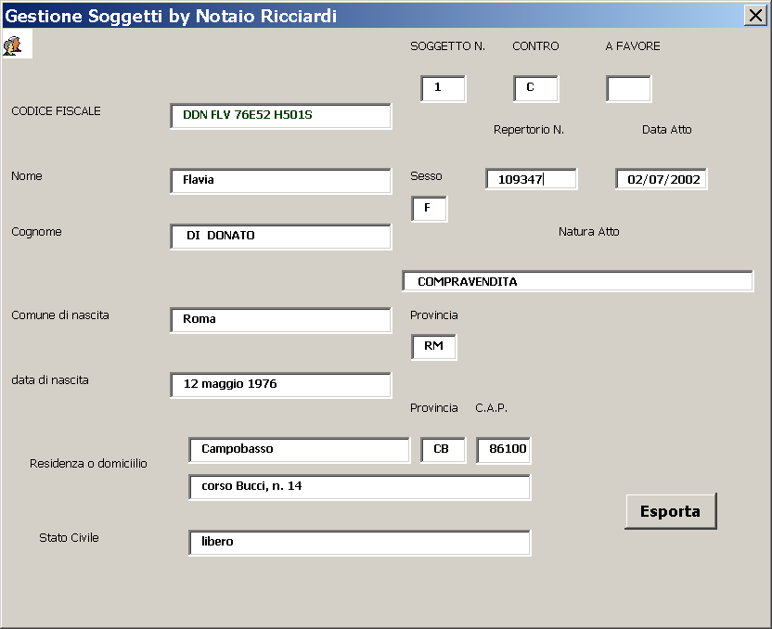
Per esportare i dati catastali dei terreni o dei fabbricati bisogna lanciare la relativa macro che provvede alla ricerca nel documento in un ciclo di 200 ripetizioni la particella con lo stile “Fabbricato” o “Terreno” copiando automaticamente tutti i dati contenuti nelle celle della tabella nei campi della tabella del database.

For I = 1 To 200

With Selection
.Find.ClearFormatting
.Find.Style = ActiveDocument.Styles("fabbricato")
With .Find
.Text = ""
.Replacement.Text = ""
.Forward = True
.Wrap = wdFindStop
.Format = True
End With
.Find.Execute

In questo modo tutte le parti variabili di un atto (repertorio, natura dell’atto, data, soggetti e immobili) sono state memorizzate nel database e sono interrogabili tramite il numero di repertorio.
È così possibile compilare automaticamente il Mod. 69, da me creato e che è composto da tre pagine:
- la prima contenente i pulsanti di comando
- la seconda contenente il Mod. 69 che una volta compilato deve essere stampato con il relativo pulsante predisposto per la stampa solo della seconda pagina (Mod.69) in n. 2 copie.
- la terza contenente le seguenti istruzioni
I dati vengono prelevati dal database in U:\DattiAtto.mdb, che contiene la tabella Soggetti.
La tabella Soggetti viene aggiornata seguendo la seguente procedura:
- lanciare RRword e poi aprire (e non inserire) l’atto di cui si deve compilare il Mod. 69
- lanciare la macro “DatiAtto” che chiude l’atto aperto copiandolo in un nuovo documento, copia nel database il Numero di Repertorio, la Natura dell’Atto e la data e seleziona il primo soggetto del documento da copiare nel database;
- lanciare a seconda della natura del soggetto (Persona fisica o Persona Giuridica) la relativa macro (PersonaFisica o PersonaGiuridica) che provvede ad aprire il relativo form copiandovi tutti i dati;
- cliccare sul pulsante ESPORTA del form dei soggetti per aggiornare il database
- aprire con la relativa Macro il Mod. 69 in U:\Modelli\Mod69.doc e cliccare sul pulsante Compila: Pagina 1;
- inserire nell’input box di ricerca dell’atto il Numero di Repertorio;
- cliccare se necessario sugli altri pulsanti per compilare le altre pagine.

I dati contenuti nelle tabelle del database possono poi essere facilmente trasformati in file di testo o in file Xml in modo da poter essere utilizzati nei programmi di compilazione del Modello Unico.

